7-8 decembrie 2019

RAPORT de WEEKEND

Calificativ:  NEUTRU | Fraţíi Micula au blocat conturile ROMATSA | B1 TV - 18:19  1min 52s  Realitatea Plus 22:37  41 sec
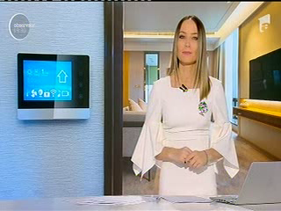 | Fraţii Micula au pus poprire pe conturile ROMATSA după ce în urmă cu câteva zile au reuşit să pună sechestru şi pe 27% din acţiunile Nuclearelectrica în incercarea de a-şi acoperi despăgubirile pe care li le datorează Statul Român.

Calificativ:  NEUTRU | - | Radio România - 13:06  43 sec
Hidroelectrica a demarat procedurile de achiziţie a grupurilor Cez şi Enel România şi solicită aprobarea acţionarilor pentru a angaja servicii de consultanţă, potrivit convocatorului şedinţei adunării generale extraordinare a acţionarilor care va avea loc peste patru zile. Hidroelectrica vrea să preia şi unele active ale UCM Reşiţa, transmite Agerpres. Compania cehă, Cez a anunţat vara trecută că scoate la vânzare activele din România. Compania deţine sistemul de distribuţie a energiei din Oltenia şi parcul eolian de la Fântânele-Cogealac, cel mai mare parc eolian terestru din Europa cu o putere de 600 MWh. Enel deţine pe piaţa locală distribuţiile de energie electrică Muntenia Sud, Dobrogea şi Banat, dar şi capacităţi de producere a energiei regenerabile.

